Выполнил

Студент группы АС-21-05

Косов Антон

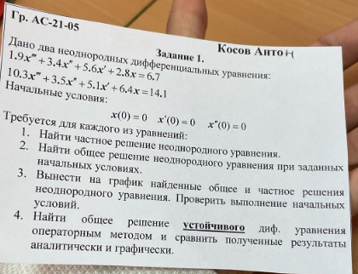

Требуется для каждого из уравнений:

1. Найти частное решение неоднородного уравнения.
2. *уравнение:*

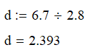

*2 уравнение:*

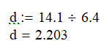

1. Найти общее решение неоднородного уравнения при заданных начальных условиях.

*1 уравнение:*

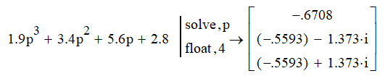

*2 уравнение:*

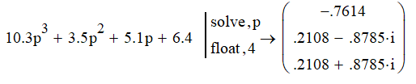

Запишем общее решение неоднородного уравнения:

*1 уравнение:*



*2 уравнение:*

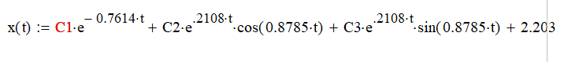

Найдём коэффициенты *(C1, C2, C3 для 1 уравнения и C21, C22, C23 для 2 уравнения)* с учётом заданных начальных условий. Решим задачу Коши.

*1 уравнение:*

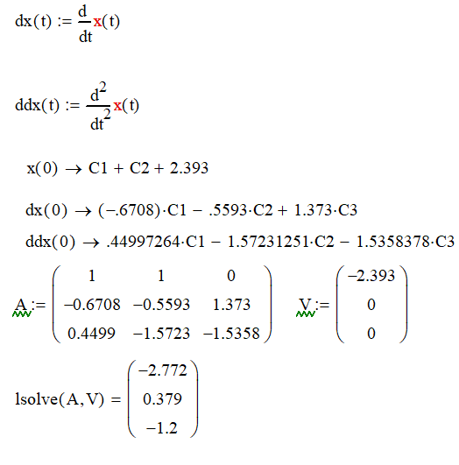

*2 уравнение:*

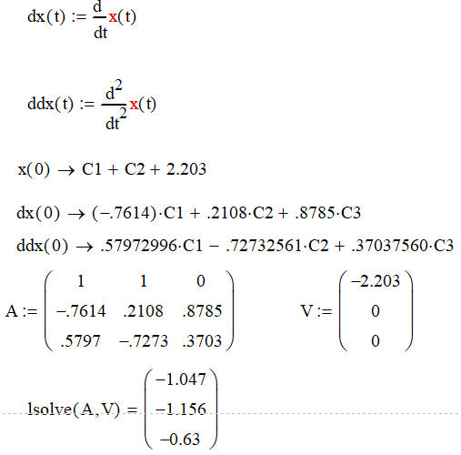

Общее решение неоднородного уравнения при заданных начальных условиях:

*1 уравнение:*

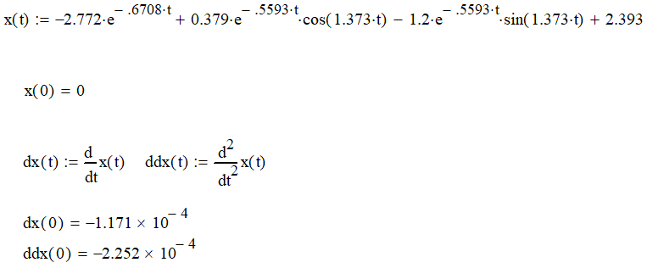

*2 уравнение:*



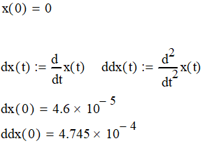

3. Вынести на график найденные общее и частное решение неоднородного уравнения. Проверить выполнение начальных условий.

*1 уравнение:*

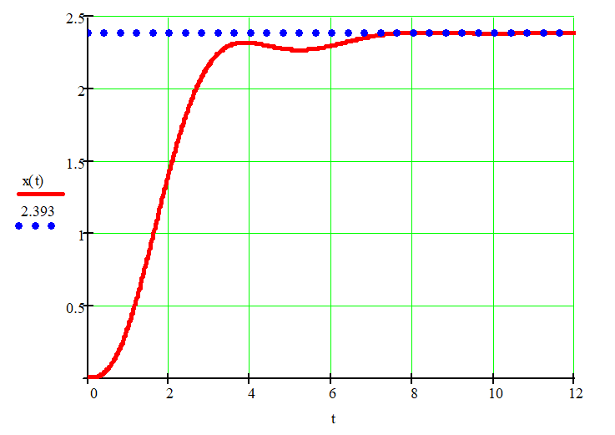

*2 уравнение:*

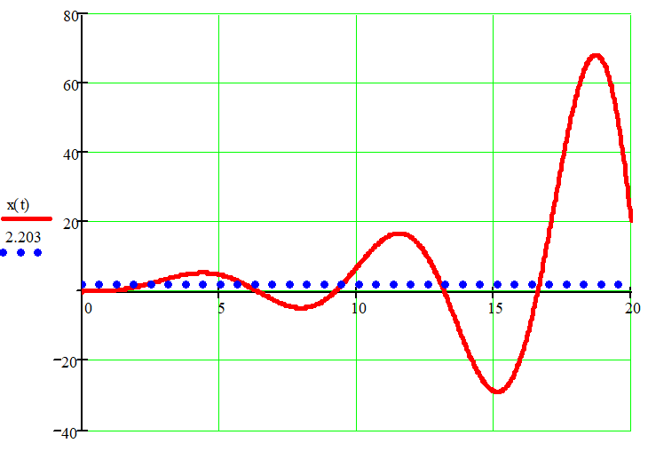

Заметим, что для 2 уравнения по мере увеличения t увеличивается амплитуда графиков; для 1 уравнения общее решение стремится к частному, а производные к 0, следовательно, 1 уравнение является устойчивым.

4. Найти общее решение устойчивого диф.уравнения операторным методом и сравнить полученные результаты аналитически и графически.

Устойчивое уравнение:



Применим к обеим частям уравнения преобразование Лапласа и получим:

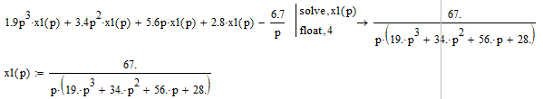

Используя функцию обратного преобразования Лапласа, получим решение:



Сравним полученные результаты аналитически и графически.

Аналитически:

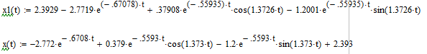

Графически:

